МДОУ «Детский сад № 29» города Ярославля

ГАЗЕТА
ДЛЯ РОДИТЕЛЕЙ
ЗВОНОЧЕК

Выпуск № 4,
Июнь 2023г

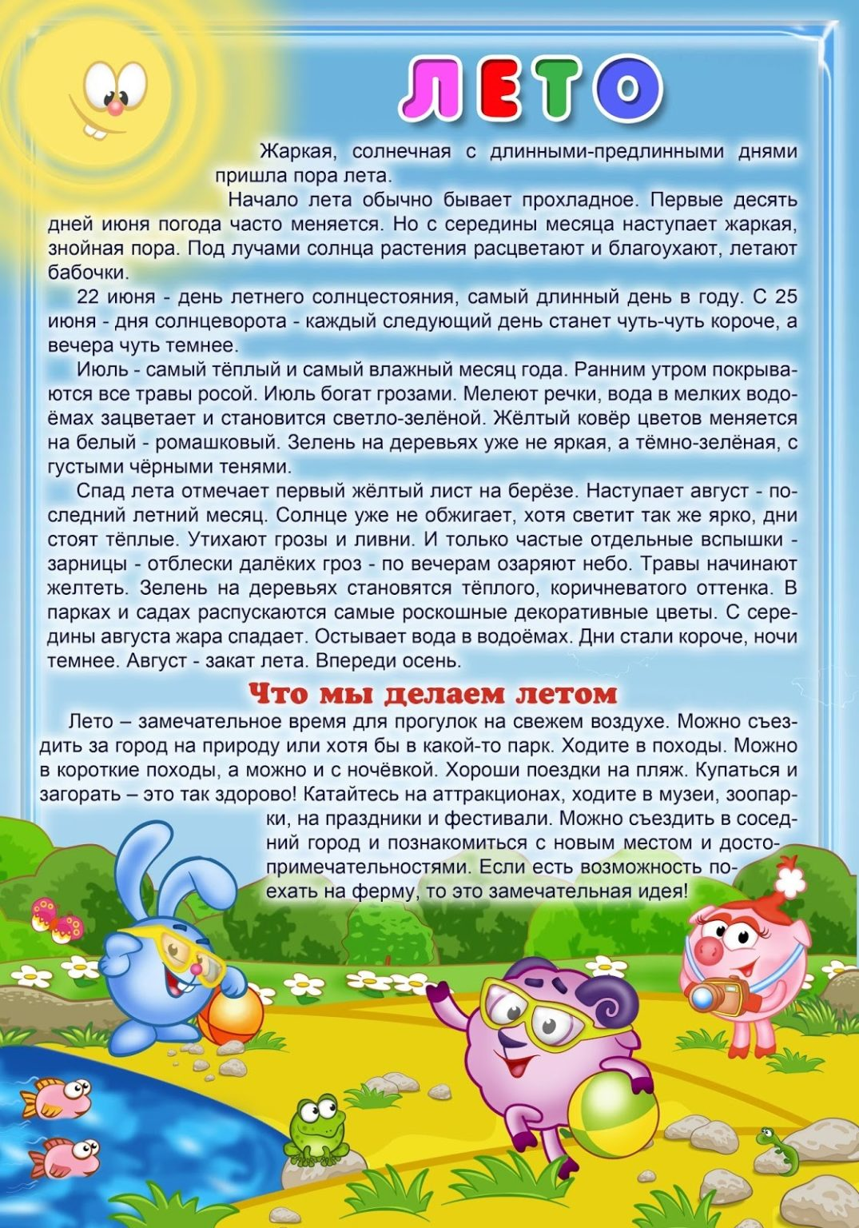
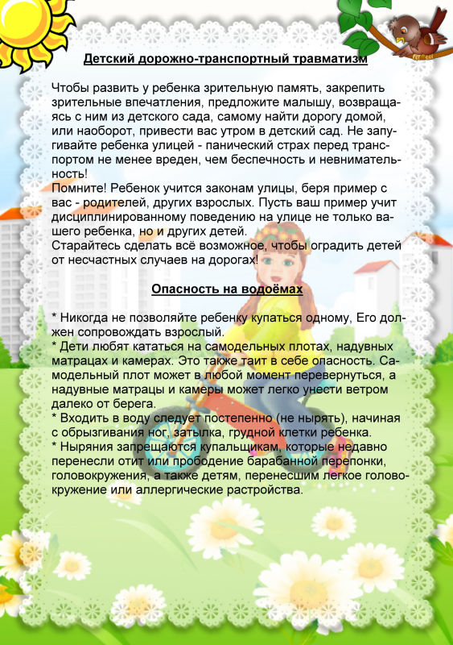
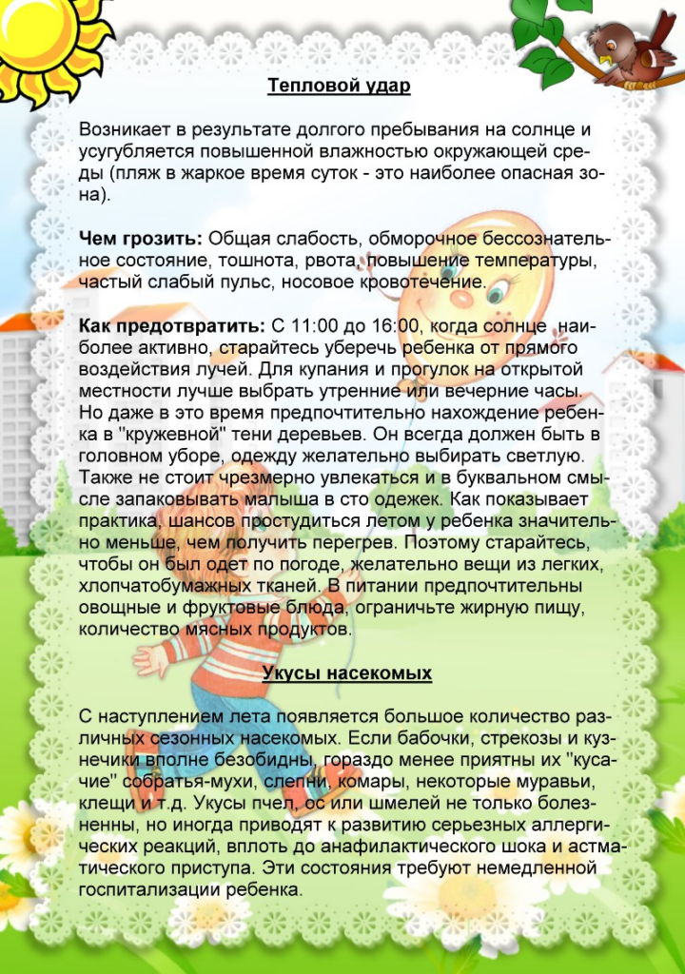
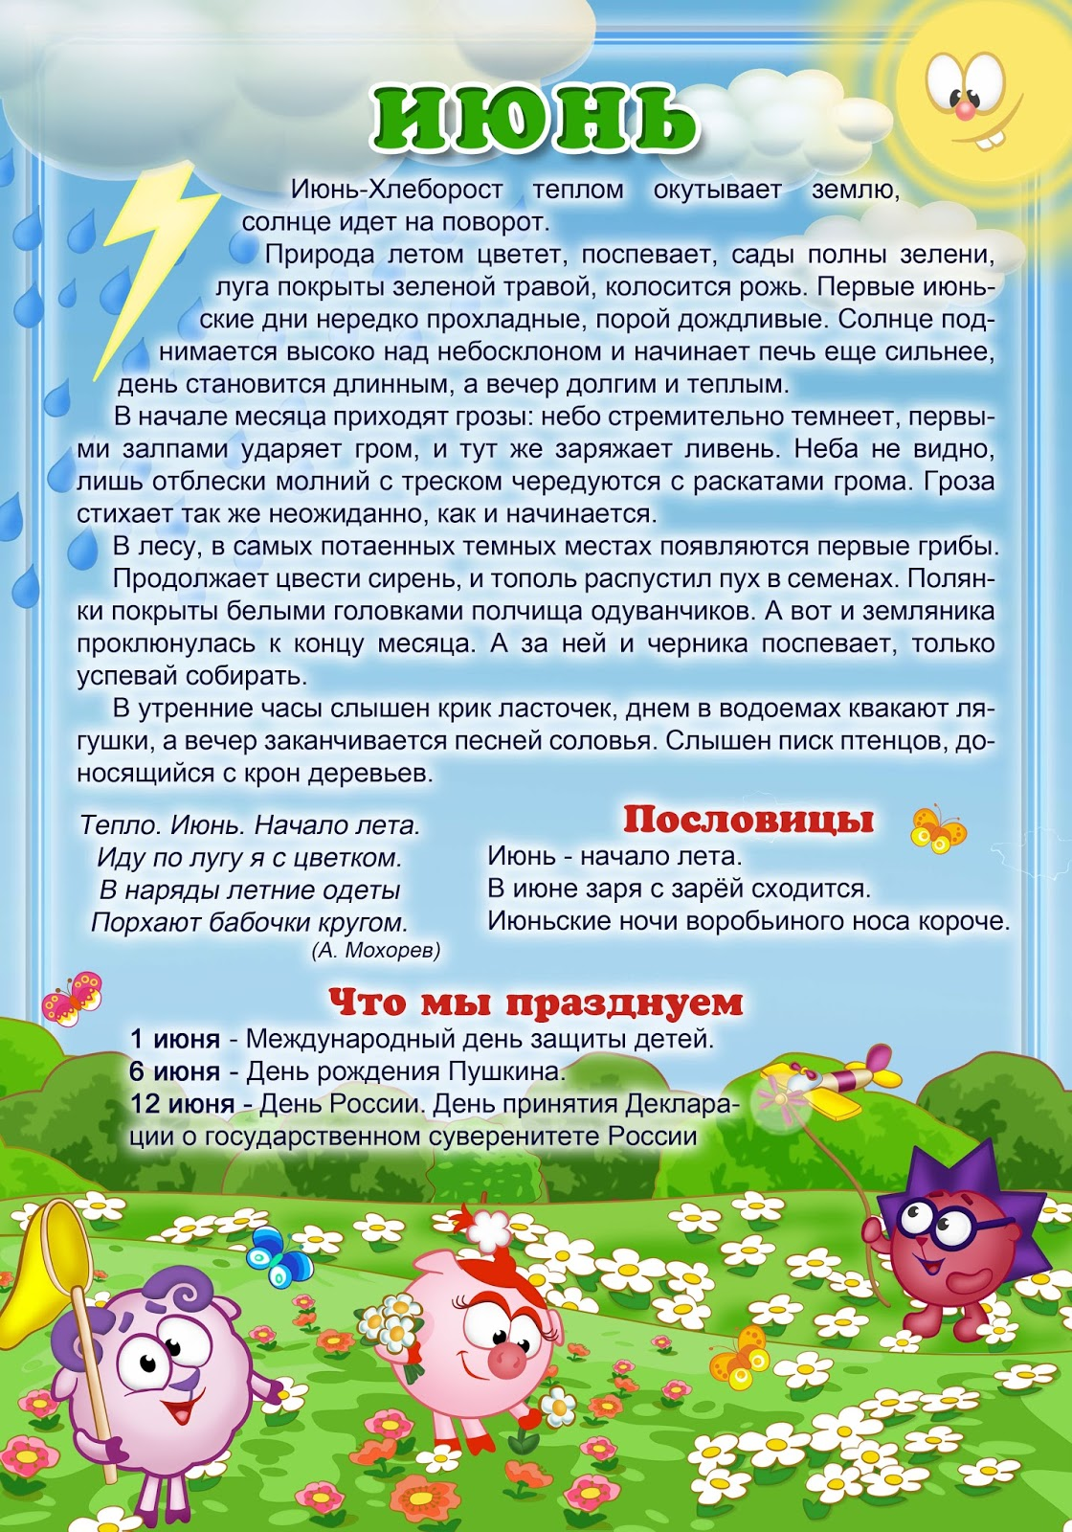
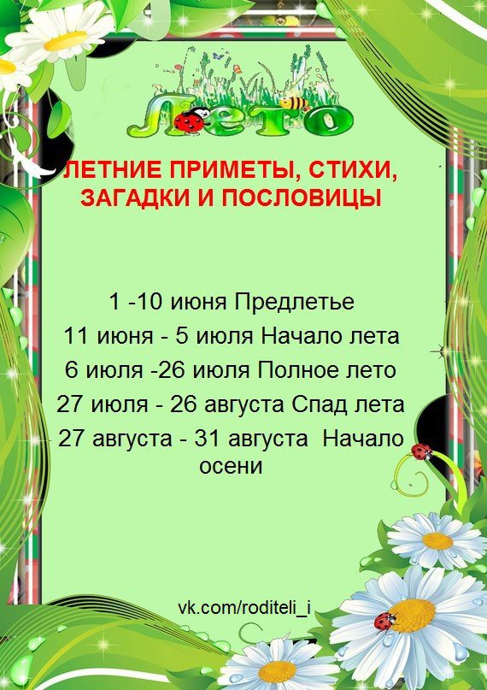
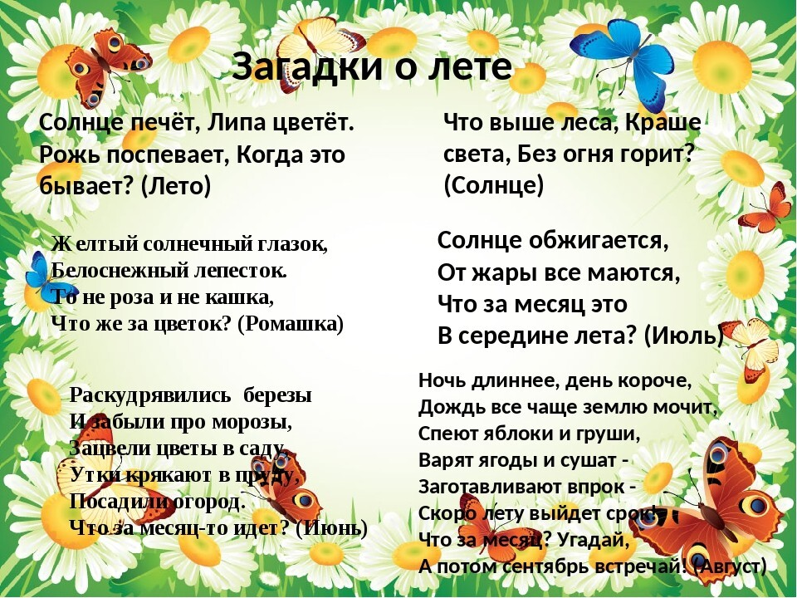
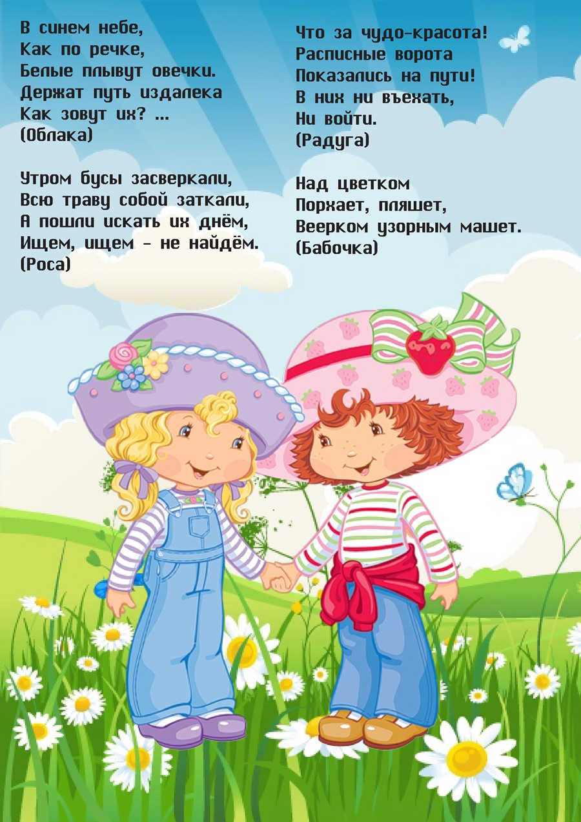
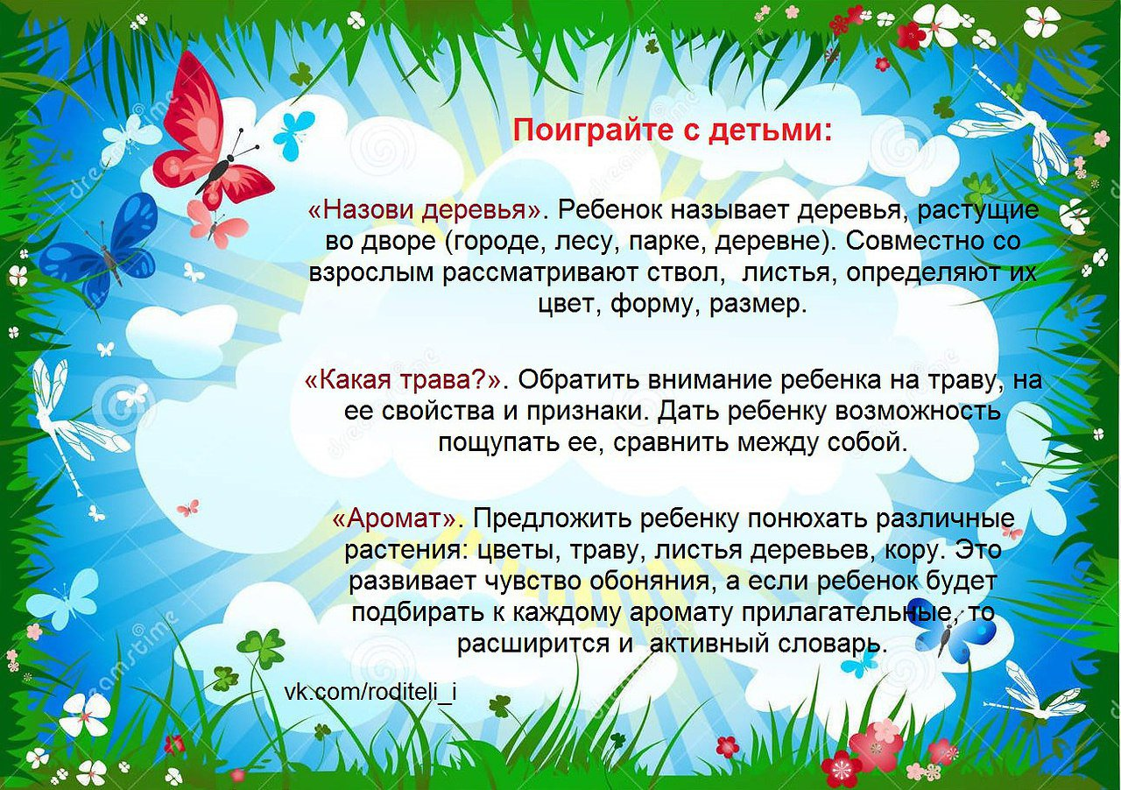
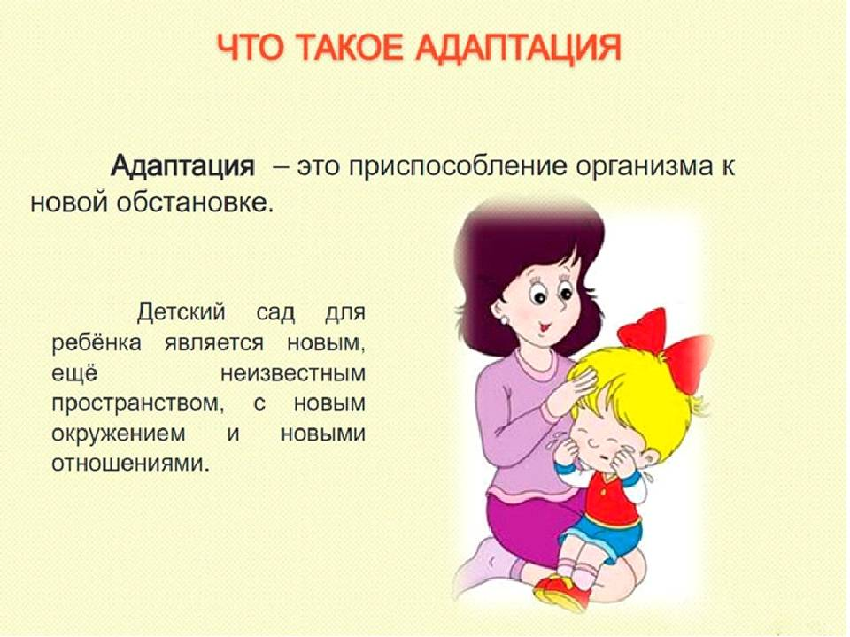

Советы родителям в период адаптации ребенка

к детскому саду

Детский сад — новый период в жизни ребенка. Для малыша это, прежде всего, первый опыт коллективного общения. Новую обстановку, незнакомых людей не все дети принимают сразу и без проблем. Большинство из них реагируют на детский сад плачем. Одни легко входят в группу, но плачут вечером дома, другие — соглашаются идти в детский сад с утра, а перед входом в группу начинают капризничать и плакать. Чем старше ребенок, тем быстрее он способен адаптироваться.
Адаптация - это приспособление организма к новой обстановке, а для ребѐнка детский сад, несомненно является новым, ещѐ неизвестным пространством, с новым окружением и новыми отношениями. Адаптация включает широкий спектр индивидуальных реакций, характер которых зависит от психофизиологических и личностных особенностей ребѐнка, от сложившихся семейных отношений, от условий пребывания в дошкольном учреждении.
Как правило, до 2-3 лет ребѐнок не испытывает потребности общения со сверстниками, - она пока не сформировалась. В этом возрасте взрослый выступает для ребѐнка как партнѐр по игре, образец для подражания и удовлетворяет потребность ребѐнка в доброжелательном внимании и сотрудничестве. Сверстники этого дать не могут, поскольку сами нуждаются в том же. Поэтому нормальный ребѐнок далеко не всегда может быстро адаптироваться к детскому саду, поскольку привязан к матери, и еѐ исчезновение вызывает бурный протест ребѐнка, особенно если он впечатлительный и эмоционально чувствительный.
Если ребѐнок единственный в семье, часто болеет, испытывает страхи, то его вхождение в детский сад должно быть постепенным. Сначала его нужно привести в группу, познакомить с воспитателем и ребятами, посмотреть вместе игрушки, вызвать интерес к новому окружению и вернуться домой. Затем несколько дней можно приводить ребѐнка на непродолжительное время и в зависимости от поведения ребѐнка это время постепенно увеличивать.
Что дает посещение детского сада ребенку?
Прежде всего - возможность общения. И в первую очередь общения со сверстниками. Поскольку начиная с трехлетнего возраста, ребенок нуждается в общении с другими детьми. А опыт общения с воспитателями поможет ему в дальнейшем избегать трудностей в общении с учителями. Ребенок узнает, что, помимо близких взрослых, есть и другие взрослые, к мнению которых нужно прислушиваться. В детском саду дети более четко усваивают, что есть определенные правила «человеческого общежития» и учатся соблюдать их.
В детском саду ребенок получает возможности для интеллектуального и физического развития. С ним проводятся специальные занятия — лепка, рисование, пение, аппликация, конструирование, развитие речи, физкультура, ознакомление с социальной действительностью, основы математических представлений и т.п., которые действительно способствуют развитию ребенка. К тому же на этих занятиях ребенку часто бывает понастоящему интересно.
Одним из несомненных плюсов посещения детского сада является приобретение самостоятельности. Приучение к ежедневной зарядке, наведению порядка после игры — посильная помощь не только маме, но и себе самому. Немаловажны и приобретаемые ребенком навыки самостоятельного одевания и раздевания, которые прививаются буквально через четыре месяца пребывания в детском саду.

Родителям важно знать, что при поступлении в детский сад все дети проходят через адаптационный период. Условия жизни ребенка меняются, когда он поступает в ДОУ. Ребенка окружают новые люди, меняются приемы воспитания, обстановка.

Процесс привыкания ребенка к детскому саду довольно длительный и связан со значительным напряжением всех физиологических систем организма. Адаптивные возможности ребенка дошкольного возраста ограничены, поэтому резкий переход малыша в новую социальную ситуацию и длительное пребывание в стрессовом состоянии могут привести к эмоциональным нарушениям и замедлению темпа психофизического развития. Чувства и реакции ребѐнка при адаптации
При первых посещениях садика ваш малыш испытывает целую гамму ощущений, его захлѐстывают самые разнообразные эмоции:
- Гнев — спутник сильного стресса. Во время адаптация ваш малыш может стать очень ранимым. Вызвать его гнев и агрессию можно чем угодно — словами, действиями или даже случайным прикосновением;
- Еще одним спутником отрицательных эмоций ребенка является сильный страх. В первые несколько дней садик для вашего малыша становится серьезной угрозой. Он начинает бояться незнакомых детей и новых взрослых, ведь это новые лица, он их никогда не видел;
- Положительные эмоции. Они также присутствуют и идут в противовес отрицательным. Ваше чадо испытывает эффект чего-то нового. Это может на время отвлечь его от «тяжелых» мыслей. Помните, чем быстрее пройдет адаптация, тем больше позитива от посещения детского сада получит ваш малыш;
- Познавательная деятельность на фоне сильного стресса часто снижена. Ребенок хочет понять, что происходит, он растерян и запуган. Первое время его не интересуют даже игрушки;
- Социальные контакты затруднены до тех пор, пока ваш малыш не станет на путь налаживания общения с другими детьми;
- Социальные навыки в стрессовой ситуации часто теряются. Ребенок мог самостоятельно есть, одеваться и обуваться, но в один момент он словно об этом забывает. Все приходится начинать заново. Таких малышей воспитатели учат заново кушать, одеваться и умываться;
- Сон практически пропадает или становится очень беспокойным. Ребенок может нормально уснуть, но уже через 10 минут сидеть на кровати;
- Двигательная активность во время адаптации сильно заторможена, а сам ребенок становится малоактивным. Однако может быть и прямо противоположная реакция, и малыш становится гиперактивным;
- На первых порах меняется речь, ухудшается словарный запас. Причина банальна — сильный стресс. Через время это проходит;
- Изменение аппетита — еще одна возможная проблема во время адаптации. При этом он может как ухудшиться, так и усилиться.
Типичные ошибки родителей
Родители, отдавая сына или дочь в дошкольное учреждение, часто сталкиваются с трудностями. Рассмотрим типичные ошибки и способы их предотвращения.
В первую очередь, это неготовность родителей к негативной реакции ребенка на дошкольное учреждение. Родители бывают напуганы плаксивостью ребенка, растеряны, ведь дома он охотно соглашался идти в детский сад. Надо помнить, что для малыша — это первый опыт, он не мог заранее представить себе полную картину, что плаксивость —

нормальное состояние дошкольника в период адаптации к детскому саду. При терпеливом отношении взрослых она может пройти сама собой.
Частой ошибкой родителей является обвинение и наказание ребенка за слезы. Это не выход из ситуации. От старших требуется только терпение и помощь. Все, что нужно малышу, - это адаптироваться к новым условиям. Воспитатели детского сада должны быть готовы помочь родителям в этот непростой для семьи период.
В первое время, когда ребенок только начинает ходить в детский сад, не стоит также планировать важных дел, лучше отложить выход на работу. Родители должны знать, что сын или дочь могут привыкать к садику 2-3 месяца.
Еще одна ошибка родителей — пребывание в состоянии обеспокоенности, тревожности. Они заботятся об общественном мнении, испытывают внутренний дискомфорт, волнуются, что недостаточно хороши в роли «мамы» и «папы». Прежде всего им нужно успокоиться. Дети моментально чувствуют, когда родители волнуются, это состояние передается им. Родителям очень важно понимать, что ребенок проходит адаптацию к новым условиям жизни. Стоит избегать разговоров о слезах малыша с другими членами семьи в его присутствии. Кажется, что сын или дочь еще очень маленькие и не понимают взрослых разговоров. Но дети на тонком душевном уровне чувствуют обеспокоенность мамы, и это еще больше усиливает детскую тревогу.
Пониженное внимание к ребенку также является типичной ошибкой родителей. Довольные работой ДОУ, некоторые мамы облегченно вздыхают и уже не так много внимания, как раньше, уделяют малышу. Рекомендуется, наоборот, как можно дольше времени проводить с ребенком в этот период его жизни. Этим мама показывает, что нечего бояться, потому что она все так же рядом.
Когда малыш начинает весело говорить о садике, читать стихи, пересказывать события, случившиеся за день, - это верный знак того, что он освоился.

РЕКОМЕНДАЦИИ РОДИТЕЛЯМ ПО ПОДГОТОВКЕ РЕБЁНКА
К ПОСЕЩЕНИЮ ДЕТСКОГО САДА
- Убедитесь в собственной уверенности в том, что детский сад необходим Вашему ребѐнку именно сейчас. Вместе с тем, главный критерий готовности малыша - готовность его родителей. Если кто-то из членов семьи против посещения детского сада, то это следует отложить до тех пор, пока родители не объединятся в своѐм желании.
- Расскажите ребѐнку, что такое детский сад, зачем туда ходят дети, почему Вы хотите, чтобы он пошѐл в детский сад. Но ни в коем случае не делайте из этого события проблему, не говорите часто о предстоящей перемене в его жизни. Вообще, всех бабушек-дедушек, нянечек или просто друзей-знакомых, которые твердят, что детский сад - это зло, слѐзы и болячки, изолировать на время. Сейчас Ваша задача – позитивно настроить ребѐнка на грядущие перемены.
- Проходя мимо детского сада, радостно напоминайте ребѐнку, как ему повезло – он сможет ходить сюда. В присутствии малыша рассказывайте родным и знакомым об ожидаемом событии, о том, что Вы гордитесь тем, что его приняли в детский сад.
- Подробно расскажите ребѐнку о режиме дня в детском саду: что, как и в какой последовательности он будет делать. Чем подробнее будет Ваш рассказ, и чем чаще Вы будете его повторять, тем спокойнее и увереннее будет чувствовать себя малыш, когда пойдѐт в сад. Детей пугает неизвестность, но когда они видят, что ожидаемое событие происходит, как и было обещано, они чувствуют себя уверенно.
- Готовьте ребѐнка к общению с другими детьми и взрослыми: посещайте с ним детские парки и площадки, приучайте к игре в песочницах, на качелях. Ходите с ним на праздники, на дни рождения друзей, наблюдайте, как он себя ведѐт: стесняется,

уединяется, конфликтует, дерѐтся или же легко находит общий язык, контактирует со сверстниками, тянется к общению, раскован.
- Поговорите с ребѐнком о возможных трудностях, о том, к кому он может обратиться за помощью, как он сможет это сделать. При этом важно не создавать у ребѐнка иллюзий, что все будет исполнено по первому требованию и именно так, как он хочет. Попробуйте проиграть все эти ситуации дома.
- Приготовьте вместе с ребѐнком "Радостную коробочку", с которой он отправится в детский сад: положите туда небольшие игрушки (не очень нужные, недорогие, может, самодельные), которые нравятся Вашему малышу и точно обрадуют других детей. От этого выигрывают все: ребѐнок более спокоен, быстрее адаптируется, родители видят, что малыш чувствует себя уверенно, входя в группу, ведь у него в руках – частичка дома и тепла рук мамы, которая изготовила вместе с ним эти вещицы. Воспитатели тоже будут рады пополнению игрового материала группы. И ещѐ один плюс: когда у малыша есть, чем играть, чем поделиться с товарищем – он быстрее освоится в новом коллективе, подружится с ребятами.
- Научите малыша знакомиться с другими детьми, обращаться к ним по имени, просить, а не отнимать игрушки, предлагать свои услуги, свои игрушки другим детям. Первые дни в детском саду можно начать с совместной прогулки. Дайте Вашему ребѐнку возможность самому подойти, познакомиться с детьми, гуляющими на участке. Возможно, что Ваш малыш, заинтересовавшись, сам после прогулки попросится в группу.
- Чем больше друзей (детей и взрослых) появится у Вашего ребѐнка, тем быстрее он привыкнет и к детскому саду. Помогите ему в этом. Познакомьтесь с другими детьми. Называйте их в присутствии Вашего ребѐнка по именам. Дома спрашивайте своего малыша о Лене, Саше, Серѐже. Поощряйте обращения Вашего ребѐнка за помощью к другим людям.
- Поиграйте с ребѐнком домашними игрушками в детский сад, где какая-то из них будет самим ребѐнком. Понаблюдайте, что делает он с этой игрушкой, что говорит, помогите вместе с ребѐнком найти ей друзей и порешайте проблемы вашего ребѐнка через неѐ, ориентируя игру на положительные результаты.
- А теперь очень важный момент. Поймите и запомните: чем лучше будут Ваши отношения с воспитателями, с другими родителями и их детьми, тем проще Вашему ребѐнку будет привыкнуть к детскому саду и тем комфортнее он будет себя чувствовать.
- Познакомьтесь с воспитателями и педагогами группы заранее, расскажите об индивидуальных особенностях вашего ребѐнка, что ему нравится, что нет, каковы его умения и навыки, в какой помощи он нуждается, определите, какие методы поощрения и наказания приемлемы для вашего ребѐнка.
- Будьте снисходительны и терпимы к другим, идеальных людей нет. Но при этом обязательно проясняйте ситуацию, тревожащую Вас. Главное – делайте это в мягкой форме или с помощью специалистов.
- В присутствии ребѐнка избегайте критических замечаний в адрес детского сада и его сотрудников. Никогда не пугайте ребѐнка детским садом, иначе позже Вам придѐтся пожинать эти горькие плоды. Если Вы заметите, что ребѐнок опасается воспитателя или не очень ему доверяет, постарайтесь почаще говорить о воспитателе, хвалить его, спрашивать о воспитателе ребѐнка, подчеркивая, какая она добрая, красивая, хорошая, заботливая и т.д.
- В период адаптации поддерживайте малыша эмоционально. Теперь Вы проводите с ним меньше времени, поэтому компенсируйте это качеством общения – чаще обнимайте, разговаривайте. Скажите ему: "Я знаю, что ты скучаешь без меня, что

тебе бывает грустно. Когда что-то новое начинается, сначала всегда бывает трудно, а потом привыкаешь и становится интересно. У тебя всѐ получится".
- Разработайте вместе с ребѐнком несложную систему прощальных знаков внимания, и малышу будет проще отпускать Вас.
- Не устраивайте ребѐнка в садик только потому, что у вас родился ещѐ один ребѐнок, даже если это и облегчит вам жизнь. Ваш старший сын или дочь и без того почувствует, что в доме появился напрошенный гость, и ваше решение он непременно истолкует как своё изгнание, сделав вывод, что вы предпочитаете ему новорождѐнного. Поэтому если вы, ожидая ребенка, всѐ же решите отдать старшего в детский сад, сделайте это заранее, до появления малыша.
- Самое главное назначение детского сада в том, чтобы дать ребѐнку возможность общаться и играть со сверстниками. И каким бы ни был детский сад хорошим, не допускайте непоправимую ошибку - не считайте, что он заменяет семью.
- Помните, что на привыкание к детскому саду ребѐнку может потребоваться до полугода. Рассчитывайте свои силы, возможности и планы. Лучше, если в этот период у семьи будет возможность подстроиться под особенности адаптации своего малыша.

РЕКОМЕНДАЦИИ ДЛЯ ДНЕЙ АДАПТАЦИОННОГО ПЕРИОДА,
КОГДА ВЫ УЖЕ ОСТАВЛЯЕТЕ РЕБЁНКА В ДЕТСКОМ САДУ

- Скажите ребѐнку уверенным и твѐрдым тоном, что Вам пора идти поцелуйте его, словно ничего не происходит, и уходите, не задерживаясь
- Продемонстрируйте свою уверенность в воспитателе, обратившись к нему с такими, например, словами: "Вижу, у вас сегодня ожидается весѐлый день" (далее можно намекнуть воспитателю на то, что ребѐнок сейчас займѐтся его любимым рисованием, или лепкой, или игрой...)
- Скажите ребѐнку, как он может определить время, когда Вы должны за ним прийти (например, сразу после обеда) и будьте обязательно точны при этом
- Попрощавшись, – уходите, не оборачиваясь
- Будьте терпеливы. Помните, малышу намного тяжелее, чем Вам. Ему нужна Ваша помощь и поддержка.

ВОЗМОЖНЫЕ ХАРАКТЕРРИСТИКИ ПОВЕДЕНИЯ РЕБЕНКА В ДЕТСКОМ САДУ

- Любимая игрушка. Обычно такой ребѐнок будет брать с собой игрушку в сад, может быть и не одну. Возможно, будет приносить и уносить еѐ каждый день, менять игрушки. В данной ситуации игрушка для ребѐнка является в своѐм роде частичкой его домашнего мира – ―с ней не так страшно идти в сад, мне будет, во что там играть ‖, - думает ребенок.
- Истерика с утра. Она может начаться у ребѐнка по дороге в детский сад, неожиданно перед входом в сад или как только вы зашли в раздевальную комнату. Здесь важно, чтобы родители как можно быстрее помогли переодеться ребѐнку и передали его воспитателю. Не уговаривайте и не сюсюкайтесь с ним – это лишь усугубит ситуацию новым наплывом слѐз и капризов.
- Эмоциональные родители. Случается, что сами родители, видя своего кроху таким несчастным, начинают плакать. Постарайтесь держать свои эмоции в руках. Многие дети, зайдя в группу, быстро успокаиваются и отвлекаются за игрой. А вы, уважаемые родители,

всегда можете позвонить своему воспитателю и узнать, как обстоят дела. Вам никто никогда не откажет в такой просьбе.
- Единоличники. Как правило, такие дети вначале единоличны и требуют особенного внимания со стороны воспитателя: нужно ответить на вопросы, поиграть с ним в его игрушку. Педагогу должно быть интересно всѐ, чем интересуется малыш. Ребѐнок начинает видеть в своѐм воспитателе своего союзника, привыкать к нему. Это очень хорошо! Может быть, завтра или послезавтра ему не так страшно будет идти в детский сад. Воспитатель привлечѐт к игре уже 1–2 других детей, и круг общения ребѐнка начнѐт потихоньку расширяться.
- Просто пережить. Знайте, что такое поведение вашего ребѐнка – ―непринятие детского сада‖ – это не каприз. Здесь, в саду, его никто не обижает и не ругает. Просто он не может сегодня, сейчас, вести себя иначе. Это период, который нужно пережить и вылечиться, как после любой детской болезни.
- Воспитатели не волшебники. Некоторые родители считают, что мы, воспитатели как волшебники. Всѐ это должно прекратиться хотя бы через недели две. Нет и ещѐ раз нет! Этот процесс трудоѐмкий, по времени индивидуальный для каждого воспитанника. Тяжело адаптируемый ребѐнок пройдѐт через несколько этапов своего становления в группе, прежде чем мы увидим, что вот он уже улыбается, смеѐтся и не хочет уходить из детского сада.

КАК ОБЛЕГЧИТЬ АДАПТАЦИЮ?
Чтобы облегчить адаптацию ребенка, вы должны позаботиться о своем малыше и принять целый комплекс мер:
- узнайте режим садика и соблюдайте его хотя бы несколько месяцев у себя дома. Это позволит малышу адаптироваться к новым правилам и легче перенести изменения;
- ребенок должен хорошо высыпаться ночью. В противном случае возможно сильное ослабление памяти, раздражительность, плаксивость и снижение иммунитета. Идеальное время для сна — 9–10 часов;
- будите ребенка в одно и то же время. Начинайте будить его на 10–15 минут раньше запланированного времени подъема. В этом случае он сможет немного понежиться в кроватке;
- в садик необходимо надевать только ту одежду, которая будет максимально удобна для ребенка. Воспитатель не должен переживать, что испачкает новый и дорогой костюм ребенка;
- внушайте ребенку, что он уже большой и доказывайте это делом. Можете посадить за общий стол, позволить сделать что-то важное;
- во время адаптации все нововведения (занятия в кружках, ремонты и прочее) лучше отложить. Малышу достаточно новых впечатлений.

ЧТО ДЕЛАТЬ, ЕСЛИ АДАПТАЦИЯ ЗАТЯНУЛАСЬ?
Можно выделить несколько основных факторов, которые свидетельствуют о необходимости «бить тревогу»:
- попытки воспитателей успокоить или что-то объяснить ребенку проваливаются раз за разом;
- вас тревожит одна только мысль о предстоящем посещении садика ребенком; • малыш часто болеет;
- прошло уже несколько месяцев, но никак не получается искоренить страх ребенка перед детским садиком.

В таких ситуациях лучше не пускать ситуацию на самотек и обратиться к квалифицированному детскому психологу. Часто хватает нескольких сеансов, чтобы выявить причины страха у малыша и своевременно их устранить.

